2° Unterricht
30. Oktober 2020

- Wir korrigieren und untersuchen die Lebensläufe der Studentinnen und Studenten

- Einige Tips zur geschäftlichen Korrespondenz. Fonte: https://www.wirtschaftsdeutsch.de/lehrmaterialien/ueberblick-kor1.html#RBA

Anschrift und Absender
- in der Anschrift immer Titel ("Prof.", "Dr.", “Ing.") verwenden.
- "Sehr geehrte/r Herr/Frau + Name oder "Sehr geehrte Damen und Herren" (anonym), die Standardabschlussformel lautet: "Mit freundlichen Grüßen" - MfG
- "Fräulein" nicht mehr verwenden - auch nicht für sehr junge, unverheiratete Frauen
- nach der Anrede ein Komma machen, klein weiterschreiben

Sprachliche Gestaltung und Stil
- kurze Sätze, im Durchschnitt 10-15 Wörter
- besser Sie-Stil als Wir-Stil, Verbal- statt Nominalstil
- Höflichkeit ohne Floskeln
- positiv und persönlich formulieren
- keine unnötigen Wiederholungen, Phrasen und umständlichen Formulierungen
- sparsam mit Konjunktiv, Nebensätzen, Passivformen und Modalverben sein
- wichtigste Informationen an den Satz- und Textanfang

Psychologisches
- sich immer in die Person des Empfängers versetzen
- Nicht förmlicher sein als im vorangegangenen E-mail (z.B. Anrede "Liebe/r")

Struktur
- Anrede
- Kurze frage zur Person
- Thema und eventuelle Fragen
- Schlußformel

Übung 1: Wir schreiben ein E-mail an einen Professor und fragen ihn, wann der Deutschkurs beginnt, was die Inhalte des Kurses sind und wie die Prüfung gestaltet ist.

Sehr geehrte Frau Prof. Schuhmacher,

ich bin Mihaela, eine Studentin von Ihrem Kurs und ich habe einige Fragen für Sie. Ich wollte Sie fragen, wann der Detuschkurs beginnt, was die Inhalte des Kurses sind und wie die Prüfung gestaltet ist.

Ich danke Ihnen für Ihre Verfügbarkeit und wünsche Ihnen einen schönen Tag.

Mfg

Mihaela…

Übung 2: Sie arbeiten in einer Computerfirma und schreiben ein E-mail an ihren Chef. Sie wollen ihm mitteilen, dass die Technologische Ausrüstung der Firma zu alt ist. Außerdem bräuchten Sie einen Kollegen, um besser und schneller arbeiten zu können.

Sehr geehrter Herr Vöchter,

ich wollte Ihnen mitteilen, dass die Technologische Ausstattung der Firma zu alt ist. Die Computer sind zu langsam und sie haben viele bugs, deshalb können wir nicht effizient arbeiten.

Außerdem, wollte ich Sie fragen, ob Sie einen neuen Kollegen anstellen können. Oft müssen wir Überstunden arbeiten weil wir die tägliche Arbeit nicht vollenden können.

Ich hoffe, dass Sie eine Lösung finden können.

MfG,

….

anstellen

Übung 3: Sie sind ein Restaurant Besitzer und Sie wollen dem Bürgermeister ihrer Stadt die Probleme der neuen Corona Maßnahmen erklären und einige möglichen Lösungen vorschlagen.

  - Muster E-mail

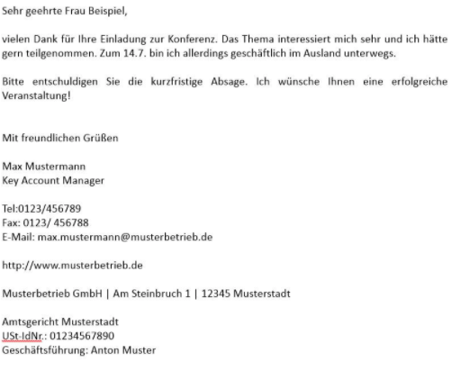

Jetzt sind wir dran!!!

  - Online Übung gemeinsam: https://www.schubert-verlag.de/aufgaben/uebungen_a2/a2_kap4_verben.htm

